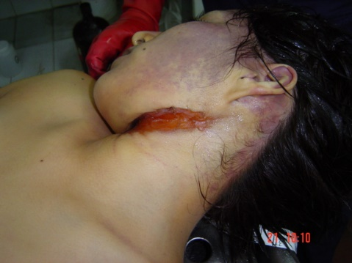

**Amarillo: Hasta el vigésimo día**

**Azul: Hasta el sexto día**

**Negro: Hasta el tercer día**

**Rojo: De pocos momentos u horas.**

**Extravasación sanguínea superficial o profunda, caracterizada por la ruptura de vasos sanguíneos, generalmente capilares, con hemorragia e infiltración de los tejidos circundantes, ocasionada por la acción del agente traumático.**

**Lesión superficial de la piel cubierta de sangre fresca o costra, cuyo contorno puede presentar reacción inflamatoria.**

**Desprende estratos más profundos de la epidermis**

**Agente traumático actúa por fricción desprendiendo estrato córneo, como consecuencia se derrama la linfa, la cual coagula la sangre y da el tono amarillento**

**CONTUSIONES SIMPLES**

**EQUIMOSIS**

**EXCORIACION**

**APERGAMIENTO**

**CORTANTES**

**CORTUCONTUNDENTES**

**PUNZANTES**

**PUNZO CORTANTE**

**LESIÓN QUE PRODUCE UNA SOLUCIÓN DE CONTINUIDAD EN LA PIEL PROVOCADA POR UN TRAUMATISMO.**

**CONTUSIONES SIMPLES**

**HERIDAS**

**HEMATOMA**

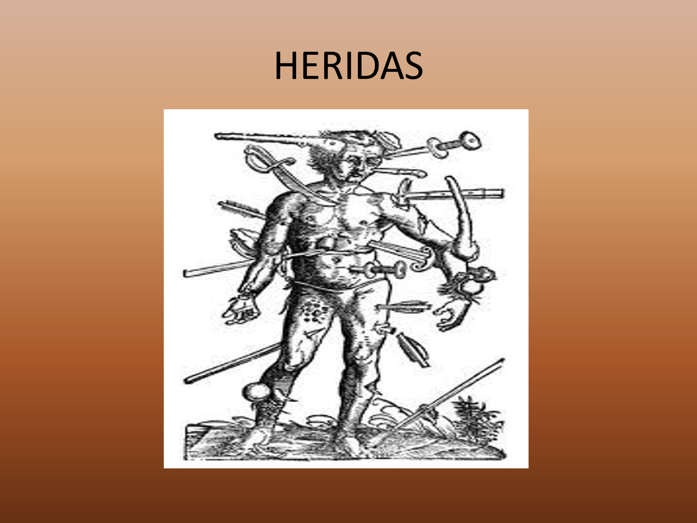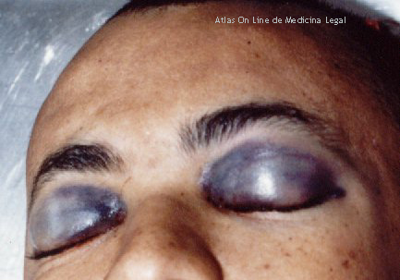

**CLASIFICACION DE HERIDAS**

**Son acumulaciones de líquidos orgánicos (sangre, suero, linfa).**

**Resultado de la acumulación de sangre en una cavidad formada por este mismo en el espesor de la dermis, sin sobrepasar la aponeurosis muscular superficial.**

**DESPRENDIMIENTO PARCIAL O COMPLETO DE LAS PARTES BLANDAS DE UNA REGION DEL CUERPO POR ACCION DE UN AGENTE CONTUNDENTE**

**CAÍDA: Cuando ocurre en el mismo plano de sustentación.**

**PRECIPITACIÓN: Si se produce en uno que se encuentra por debajo del plano de sustentación.**

**CONTUSIONES COMPLEJAS**

**CAIDAS Y PRECIPITACION**

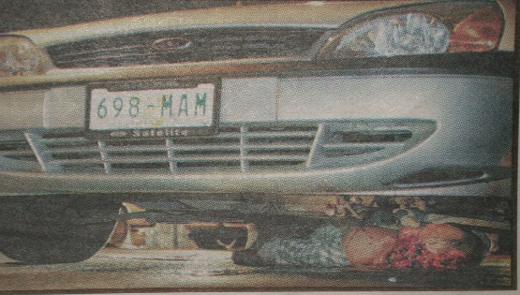

**Es la lesión producida por la acción convergente de dos agentes contundentes sobre puntos antagónicos de la superficie de un segmento corporal.**

**APLASTAMIENTO**

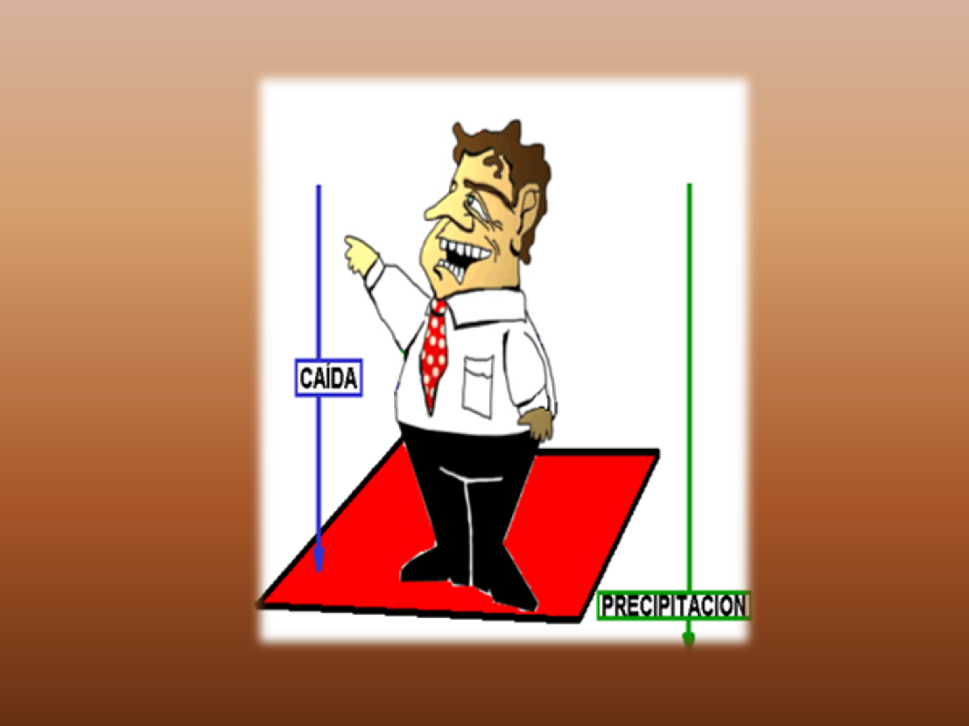

**SEPARACION DE UN MIEMBRO O PARTE DEL MISMO**

**ES PRODUCIDA POR UN AGENTE CONTUNDENTE A TRAVES DE PRESION O TRACCION**

**AMPUTACION**

**ARRACAMIENTO O AVULVION**

**ES LA DIVISION DEL CUERPO EN SEGMENTOS QUE QUEDAN SEPARADOS ENTRE SÍ**

**EL AGENTE CONTUNDENTE ACTUA POR PRESION Y TRACCION**

**CONTUSIONES COMPLEJAS**

**DECAPITACION**

**ES LA DIVISION DEL CUERPO EN MULTIPLES FRAGMENTOS LOS QUE SE MANTIENEN EN RELACION MEDIANTE BANDAS DE TEJIDO BLANDO**

**SEPARACION DE LA CABEZA DEL RESTO DEL CUERPO**

**EL AGENTE CONTUNDENTE ACTUA POR PRESION EJERCIDA SOBRE EL CUELLO, EL QUE, A SU VEZ, ESTA APOYADO EN UN PLANO DURO**

**ATRICION**

**DESCUARTIZAMIENTO**